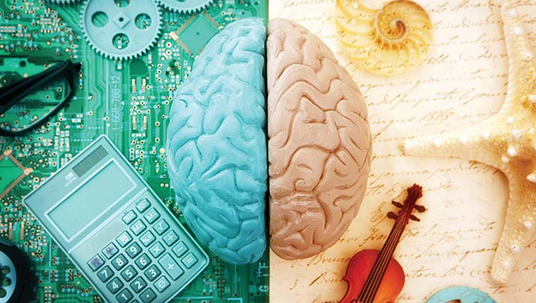

Влияние музыки на интеллектуальное развитие детей дошкольного возраста
“Музыка - могучий источник мысли. Без музыкального воспитания невозможно полноценное умственное развитие ребёнка. Развивая чуткость ребёнка к музыке, мы облагораживаем его мысли, стремления”.
В.А.Сухомлинский

Музыка оказывает огромное влияние на развитие и воспитание подрастающего поколения. Данный вид искусства воздействует, прежде всего, на эмоциональную сферу человека и при правильном подборе композиций может даже укрепить иммунную систему или устранить проблемы в деятельности головного мозга.
Значимость музыки для детей очень сложно переоценить. Она развивает фантазию и восприятие, наглядно-образное мышление и память. Прослушивание инструментальной музыки активизирует соединение между нервными клетками и благотворно влияет на развитие мозга. Музыка благоприятно воздействует даже на переваривание пищи, а может выступать как метод стимуляции, который направлен на пробуждение интереса к познанию, удивлению, любопытству. Учёные отмечают, что использование музыкального сопровождения способствует сосредоточенности, дает положительный эффект. Венгерский педагог Золтан Кодай в 1951 г. создал первую школу с расширенным преподаванием музыки. В его школах резко возросла успеваемость по сравнению с другими школами, - и это несмотря на то, что объем преподавания других предметов пришлось сократить в пользу уроков музыки. Этот эксперимент был повторен в Швейцарии (1988-1991) и также выявил положительные результаты. Многие учёные рассматривают музыку в качестве центрального предмета преподавания, который формирует человека и позволяет ему набирать духовный опыт. Американские исследователи считают, что мозг человека с момента рождения способен к восприятию музыки, и она является своего рода предъязыком, ими продемонстрирована польза музыкального обучения с раннего детства и даже грудного возраста для тренировки некоторых специфических высших когнитивных функций. Ранний музыкальный опыт, а также музыкальная деятельность (пение, движение под музыку, музицирование, слушание музыки и т.д.) открывают доступ к врожденным механизмам, ответственным за восприятие, понимание музыки и расширяет использование этих механизмов для образования других высших функций мозга.
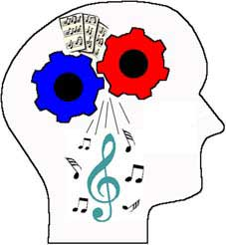
Благодаря исследователям, изучавшим психофизиологический аспект воздействия музыки, можно считать твердо установленными следующие факты:
- музыка оказывает заметное воздействие на минутный объем крови, частоту пульса, кровяное давление, уровень сахара в крови;
- повышает и понижает мышечный тонус;
- стимулирует появление эмоций;
- улучшает вербальные и арифметические способности;
- стимулирует процессы восприятия и памяти;
- активизирует творческое мышление;
Можно с уверенностью сказать, что специально подобранная музыка способна в целом оптимизировать деятельность мозга. Когда же речь идет о формирующемся мозге маленького ребенка, то музыкальные воздействия могут выступать как конструирующие мозг. Поэтому очень важно, чтобы ребенок с рождения (и даже раньше) имел возможность слышать красивую и "богатую" музыку. Восприятие музыки можно считать ведущим видом музыкальной деятельности, поскольку оно доступно человеку еще до его рождения, а также и потому, что сопутствует всем остальным.
ВЛИЯНИЕ МУЗЫКАЛЬНОЙ ДЕЯТЕЛЬНОСТИ НА ИНТЕЛЛЕКТ

Головной мозг человека является самым сложным образованием Вселенной. Он содержит около триллиона клеток, из которых 100 миллиардов - нейроны, каждый из которых связан с тысячами других. Музыкальная деятельность вызывает усиление меж центрального и межполушарного взаимодействия, т.е. интеграцию мозга.
Причем восприятие музыки может происходить как на сознательном, так и на подсознательном уровне, так как анализ частотно-временных соотношений акустических сигналов осуществляется при обеих формах восприятия. Было установлено, что при восприятии музыки в коре головного мозга возникает сложная функциональная система фокусов взаимосвязанной активности не только в сенсорных (слуховых), но и в ассоциативных лобных отделах коры. Музыка перестраивает характер внутри полушарных отношений. В результате проведенных экспериментов у всех детей в момент прослушивания музыки отмечались:
• более высокий уровень всех меж центральных связей по сравнению с фоном;
• более сильные межполушарные взаимодействия в передних отделах коры по сравнению с задними отделами, особенно в левом полушарии;
• большее число межполушарных асимметричных связей.
Доказано, что регулярное восприятие детьми специально подобранной музыки улучшает кратковременную память, а также повышает показатели вербального и невербального интеллекта. В результате музыкального воздействия повышается чувствительность не только слухового, но и зрительного анализаторов, в целом оптимизируются функции мозга, улучшается регуляция произвольных движений, ускоряется переработка информации, повышается умственная работоспособность. Также было выявлено, что обогащенная с помощью музыки сенсорная среда пребывания детей повышает устойчивость биоэлектрической активности мозга к весенним влияниям и способствует сохранению достаточно высокого уровня функционального состояния центральной нервной системы у детей в течение года. В целом улучшаются психофизиологические характеристики мозга, а значит - повышается способность мозга к обучению.
Каждый человек волен, выбирать, что ему ближе. И, все же, только гармоничная и богатая звуковая аура способна сделать человека умнее, а мир - совершенней.

Статью подготовила музыкальный руководитель: БОРОДКИНА И.Н.

